**Chapter** **1**

Introdução

O SUS (SUS) é composto de níveis de atenção (primário, secundário e terciário) em que geralmente a Atenção Básica deve ser o contato preferencial dos usuários, porta de entrada e centro de comunicação com toda a Rede de Atenção à Saúde. [Brasil 2012].

O enfermeiro está presente em todos os níveis de atenção desenvolvendo atividades tanto assistenciais quanto gerenciais. Mesmo com a sua presença em ambientes tão diversos é na AB (AB) que suas habilidades tem potencial para se desenvolver com maior autonomia.

Em um estudo de [Kalinowski et al. 2013] os enfermeiros perceberam que tinham autonomia profissional quando surgiam situações com a possibilidade de tomar decisões no serviço de saúde e também no seu processo de trabalho, utilizando dispositivos indispensáveis como competência, responsabilidade, respeito e reconhecimento na equipe interdisciplinar.

Essa autonomia decorre não apenas de uma postura profissional, o saber-ser do enfermeiro, mas também da própria dinâmica da AB, que enfatiza uma assistência multidisciplinar ao paciente e às comunidades.

No mesmo estudo, comprovou-se que a enfermeira exerce no seu campo de trabalho diferentes atividades, cabendo à ela, reorganizar tanto o seu processo de trabalho, quanto o da sua equipe, criando assim, maior visibilidade da sua prática.

Este profissional é muitas vezes o articulador da equipe de saúde na AB, pois com suas competências gerenciais, tem no trabalho em equipe um caminho para a comunicação e contato entre os diferentes profissionais. Para [Rocha e Munari 2013], graças às atribuições do enfermeiro na ESF (ESF), este vem assumindo cada vez mais o papel de gerente das unidades. Isto exige dele um olhar mais amplo sobre o trabalho, despertando o reconhecimento dos outros profissionais como articulador, facilitador e mediador de muitas ações.

A ESF é uma estratégia que visa reorganizar a AB no país de acordo com os preceitos do SUS. Ela tem caráter de expansão, qualificação e consolidação da AB, pois favorece reorientação do processo de trabalho com potencial de aprofundar princípios, diretrizes e fundamentos da AB, ampliando sua resolutividade e impacto na situação de saúde das pessoas e coletividades, além de proporcionar uma importante relação de custo-efetividade. [Brasil 2012].

Para isso ela apresenta equipes multidisciplinares, que minimamente são formadas por por um médico generalista ou especialista em Saúde da Família, um enfermeiro generalista ou especialista em Saúde da Família, auxiliar ou técnico de enfermagem e agentes comunitários de saúde, podendo-se a esta acrescentar os profissionais de saúde bucal. [Brasil 2012].

Considerando-se as diferentes realidades de cada local, as diversas UBS (UBS) que compõe a AB precisam de uma articulação entre seus profissionais e os demais componentes do sistema de saúde, além de articulação também com as comunidades na qual estão inseridas de forma a oferecer assistência tendo como base os princípios da universalidade, da acessibilidade, do vínculo, da continuidade do cuidado, da integralidade da atenção, da responsabilização, da humanização, da equidade e da participação social e um processo de comunicação que vá contribuindo para autonomização e protagonismo de sujeitos nos processos de tomada de decisão.

Assim, a comunicação é uma dos principais componentes para o funcionamento de qualquer grupo. É a competência interpessoal capaz de decodificar as diversas formas de expressão humana capaz de ampliar as relações num dado território. [Rocha e Munari 2013].

Neste processo de comunicação, tem-se a formação de redes sociais. O conceito de Redes Sociais não é novo e não é restrito, nem restrito. Para [Marteleto 2010] É um conceito onipresente atualmente em diversos espaços e parece servir a dois propósitos: caracterizar o espaço em que a comunicação ocorre no mundo globalizado de hoje onde se tem a produção de formas diferentes de ações coletivas, expressão de identidades, conhecimentos informação e cultura; e para apontar as mudanças no modo de se comunicar e passar adiante a informação.

Assim sendo, [Marteleto 2010] também coloca que as informações e as redes sociais são dois conceitos que se encontram e que permeiam diferentes domínios de conhecimento, mídias, campos sociais ou comunidades profissionais. A troca de informações, seu uso e apropriação vão depender de como as pessoas e grupos envolvidos no processo de comunicação se associam.

Uma proposta para a análise dessas relações que se formam está na ARS (ARS) que é uma ferramenta que nos permite conhecer as interações entre qualquer classe de indivíduos, partindo preferencialmente de dados qualitativos do que quantitativos. [Alejandro e NORMAN 2005].

Na saúde, a ARS tem como foco a compreensão das relações entre os atores, ou seja, das relações entre os profissionais de diferentes categorias que participam do processo de comunicação, durante o cuidado prestado aos pacientes [Silva et al. 2013].

Consiste em uma ramo do campo de estudo das relações interorganizacionais que pode monitorar como ocorrem as trocas presentes na produção do serviço de saúde, observando de que forma a localização dos atores envolvidos se relaciona com poder e influência. [Bittencourt e Neto 2009].

Nesse contexto, os pacientes das várias linhas de cuidado são beneficiados com o bom funcionamento da comunicação, cooperação e do vínculo dos profissionais da unidade na qual são assistidos e da unidade com os outros serviços de saúde disponíveis.

Segundo [Cecí lio et al. 2003], a cocepção de linha de cuidado ilustra a produção da saúde de forma sistêmica, partindo das redes macro e microinstitucionais, com processos dinâmicos, onde se tem a imagem da linha de produção direcionada ao fluxo de assistência àquele que dela irá se beneficiar de acordo com suas necessidades.

A linha de cuidado pode ser abordada nas perspectivas de macro e micropolítica. Na micropolítica, tem-se o encontro entre o usuário e o profissional e nela, torna-se essencial que a assistência passe de procedimentos fragmentados a ações de responsabilização, vinculação e cuidado, possibilitando assim projetos terapêuticos singularizados. [Malta e Merhy 2010].

Quanto a macropolítica, tem-se as relações entre os gestores e profissionais envolvidos no cuidado, fomentando corresponsabilização de forma a garantir apoio para as ações de cuidado. [Malta e Merhy 2010].

Dentre os que mais buscam o atendimento a nível primário, encontramos os pacientes com HAS (HAS) e DM (DM). Estes pacientes muitas vezes requerem um atendimento diferenciado envolvendo uma diversidade de ações de cuidado que são implementadas por diferentes profissionais. Isto se deve ao aspecto crônico dessas patologias e aos fatores e determinações a elas associados.

Existe também a possibilidade do desenvolvimento de comorbidades associadas ao estado sistêmico em que o indivíduo se encontra, tudo isso dependendo do estilo de vida e seus modos de compreender a produção da saúde desses pacientes, envolvendo ainda seu contexto familiar e social.

Por exemplo, em um estudo desenvolvido com idosos hipertensos de um município do Paraná, [Ferrari et al. 2014], identificaram que as principais queixas que levavam esses pacientes a buscarem os serviços da UBS eram relacionados a doenças endócrinas, nutricionais e metabólicas. Consistiam em problemas como excesso de peso, elevação de níveis glicêmicos e hipercolesterolemia. Demandas como essas podem envolver toda a equipe em um cuidado que requer diversas abordagens profissionais.

Este contexto colabora para tornar o acompanhamento da HAS e DM na atenção primária um fator que pode evitar o surgimento e progressão de complicações. Isto faz com que se reduzam as internações hospitalares e mortalidade relacionada a esses agravos [Silva et al. 2012].

A AB para esses pacientes funciona então não só como porta de entrada, mas como importante território de matriciamento para acompanhamento e suporte à nova realidade a que esses pacientes devem se adaptar. Além disso, cuidados especializados devem ser providenciados através do sistema de referência, encaminhando o paciente a outros serviços dentro do sistema de saúde.

Uma vez que o enfermeiro se localiza em uma posição primordial para articular ações que promovam o acesso aos serviços de saúde e a continuidade do cuidado, contemplando assim a integralidade da assistência, através da comunicação e da ativação de sua própria rede social ou interpessoal, questiona-se: como se configura a Rede Social para a linha de cuidado a pacientes hipertensos e diabéticos de uma enfermeira da ESF de um município de pequeno porte?

1 Justificativa

A escolha pelo tema teve origem com a vivência como acadêmica da disciplina Internato I durante o módulo de Atenção Básica na ESF em Pacoti-Ce. Como este sendo um município de pequeno porte, foi-me possível observar a rede de assistência com mais detalhes e percebi que em diversas situações a enfermeira da equipe intermediava ações de cuidado e assistência dos profissionais da unidade e com as demais instituições da rede municipal de saúde, além de acionar a participação de indivíduos da comunidade que facilitavam o acesso a variados equipamentos sociais que eram utilizados para o desenvolvimento de atividades de educação em saúde na comunidade.

Percebi também a constante busca pela população com HAS e DM, que prioritariamente buscava a consulta médica devido a prescrição de algumas medicações, mas que quando passavam pela consulta de enfermagem, relatavam outras demandas. Em muitas dessas situações, a enfermeira recorria aos próprios contatos no hospital municipal, na Secretaria de Saúde, além do contato direto com os ASCs (ASCs) e os demais profissionais da unidade. Essas situações geralmente se relacionavam a falta de acesso a um serviço ou a demora na resolução de uma demanda.

Contou também para a escolha do tema o interesse em novas metodologias para análises no campo da Saúde Coletiva, sobretudo ligadas ao processo de trabalho do enfermeiro. Essas discussões foram suscitadas durante algumas reuniões do grupo de pesquisa Políticas, Saberes e Práticas em Enfermagem e Saúde Coletiva da UECE (UECE).

2 Relevância

Baseado no exposto é relevante mapear esta forma de enfrentamento de múltiplas situações que incidem sobre o processo de trabalho do enfermeiro e assim compreender melhor os elementos que permitem a este profissional configurar, participar e/ou liderar, explicita ou tacitamente as redes sociais visando responder às demandas e necessidades cotidianas dos usuários hipertensos e diabéticos.

Além disso, o presente estudo serve como passo inicial na investigação de como contribuir para a reorganização do processo de trabalho da equipe multidisciplinar da unidade básica com os outros serviços da rede de forma mais efetiva, solidária e cooperativa, facilitando o acesso e o cuidado integral dos pacientes dessa linha de cuidado.

**Chapter** **2**

Revisão de Literatura

1 Redes Sociais e Análise de Redes Sociais: desvendando vínculos e transferências

Uma rede social é uma estrutura composta por indivíduos ou organizações. Cada um deles é denominado nó e podem ser conectados por um ou mais tipos de interdependência, como amizade, interesses comuns, troca financeira, relacionamento sexual, conhecimento ou prestígio social.

A análise de rede social enxerga o relacionamento social considerando a teoria dos grafos, onde os principais elementos são os nós e ligações (também conhecidas por enlaces ou conexões). Os nós são os atores dentro de uma rede social e as ligações representam os relacionamentos entre eles.

Muitas vezes, a rede social pode apresentar uma estrutura complexa pois podem existir diversos tipos diferentes de relacionamentos. As rede sociais podem funcionar em diversos níveis de complexidade e podem ser determinantes na forma como os problemas comuns são resolvidos. [Stanley e Katherine 1994].

2 Rede Social

O entendimento dos relacionamentos entre atores é fundamental para a compreensão de fenômenos sociais. Como uma doença se espalha ou como as pessoas podem ser influenciadas são exemplos de situações onde a compreensão das interações sociais são relevantes. Nesta seção serão apresentadas as principais definições no campo das redes sociais.

2.1 Conceitos Chaves

Uma rede social é definida como uma representação visual do relacionamento entre pessoas ou organizações. Cada nó (ator ou vértice) representa um indivíduo ou grupo de indivíduos. Um enlace (relacionamento) conecta dois nós, o quê representa visualmente o relacionamento entre eles.

O uso de grafos para representar essa estrutura social possibilitar uma análise rigorosa da informações intrínsecas na rede. Os conceitos da teoria dos grafos garantem o uso rigoroso de metodologias de análise para identificar e medir as correlações entre as entidades.

2.2 Exemplo de Rede Social

Para facilitar o entendimento de uma rede social considere o seguinte exemplo: Os profissionais de uma unidade hospitalar necessitam abrir vaga de internação na unidade renal para uma paciente crítico. Para isso, eles precisam identificar um paciente estável da unidade renal que possa ser transferido. Neste caso, a equipe precisa trabalhar em conjunto, trocando informações em sua rede social para resolver dois problemas: (1) Identificar qual paciente pode ser transferido e (2) Identificar uma unidade que pode receber o paciente estável.

Partindo desta situação, foram coletadas informações sobre a interação dos atores para conseguir resolver o problema de abertura de vaga para o paciente crítico. A tabela 1 sumariza os dados coletados sobre a rede social hipotética considerada.

Os atores identificados foram: 1) Enf. Em. (Enfermeira da Emergência), (2) Méd. Em. (Médico da Emergência), (3) Enf. Renal (Enfermeira da Unidade Renal), (4) Méd. Renal (Médico da Unidade Renal), (5) Enf. Neo (Enfermeira da Unidade Neonatal) e (6) Méd. Neo (Médico da Unidade Neonatal). O relacionamento entre os atores é representado da seguinte forma: 1 quando existir ou 0 quando não existir.

Table 1: Exemplo de rede social em uma unidade hospitalar

|  |  |  |  |  |  |  |
| --- | --- | --- | --- | --- | --- | --- |
|  | Enf. Em. | Enf. Renal | Méd. Em. | Méd. Renal | Enf. Neo | Méd. Neo |
| Enf. Em. | 0 | 1 | 1 | 0 | 0 | 0 |
| Enf. Renal | 0 | 0 | 0 | 1 | 1 | 0 |
| Méd. Em. | 1 | 1 | 0 | 1 | 0 | 0 |
| Méd. Renal | 1 | 0 | 1 | 0 | 1 | 1 |
| Enf. Neo | 0 | 1 | 0 | 0 | 0 | 1 |
| Méd. Neo | 0 | 0 | 0 | 1 | 1 | 0 |

Na Figura 1, cada nó representa um profissional do hospital e a ligação representa o relacionamento entre eles na resolução do problema. A direção da comunicação dos nós é do início para o fim da seta.

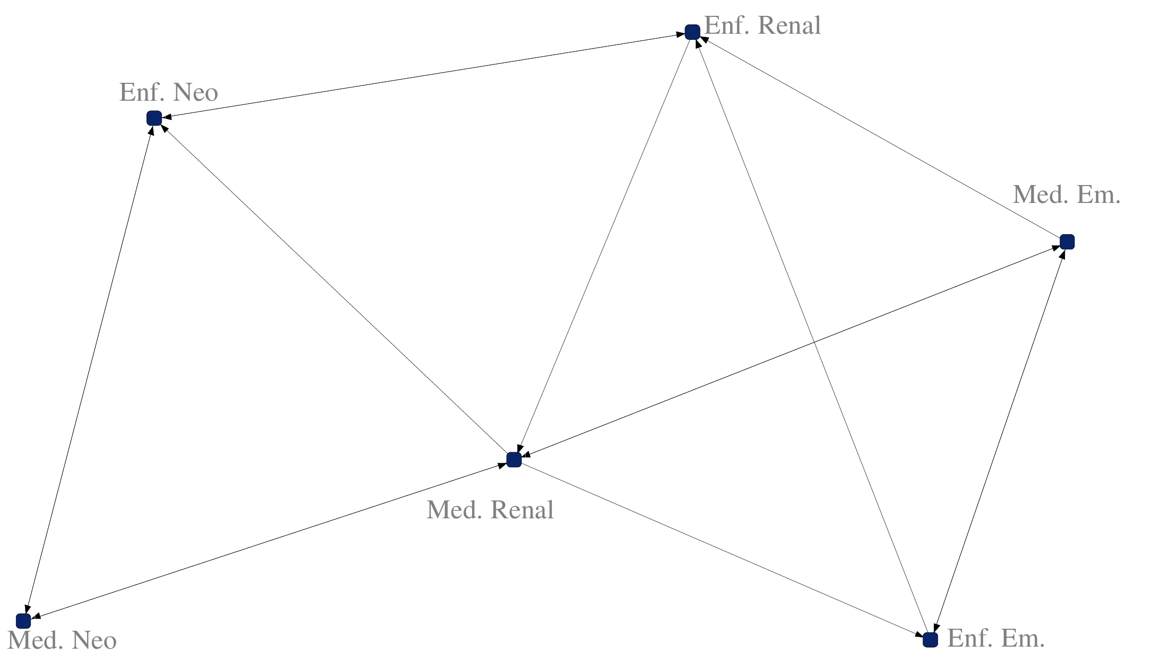

Figure 1: Representação visual da rede social hipotética

2.3 Obtenção de Dados

Segundo [Nooy et al. 2011], as informações de relacionamento de uma rede social podem ser coletadas utilizando duas técnicas principais: (1) Elicitação e (2) Registro. A primeira usa questionários como fonte de informações, enquanto que a segunda extrai os dados através de lista de membros, registro de emails, artigos científicos etc.

Os questionários, no início das pesquisas em redes sociais, eram o método principal para obtenção de informações. Neste método, pede-se aos atores que respondam questões sobre as interações que eles realizam na solução de problemas. Porém, segundo [Pastor-Satorras et al. 2003, Carrington et al. 2005, Newman 2003], este tipo de técnica pode levar a obtenção de informações imprecisas. Além disso, este método requer muito esforço para ser alcançado o que pode acabar limitando o tamanho da rede estudada.

O segundo método utiliza dos recursos de computação (redes de computadores, compartilhamento de informações, internet) para obtenção de informações de forma automática. Por exemplo, quando pesquisadores publicam um artigo há uma relação de colaboração entre eles, que pode ser usada na criação da rede social focada em pesquisa científica. Entretanto, em alguns casos, a interpretação destes dados necessita de mais atenção para entender melhor como o relacionamento dos atores está ocorrendo.

2.4 Tipos de Redes Sociais

As redes sociais podem ser classificadas levando em conta seus atributos no que diz respeito aos nós e ligações. Os nós, por exemplo, podem possuir pesos, que indicam sua importância na rede. Assim como os nós, as ligações também podem possuir pesos diferentes.

Por exemplo, em uma rede social hospitalar, os atores podem indicar o grau de importância nas relações com outros atores através de um valor entre 0 a 5. Além disso, as ligações podem ser não-simétricas, ou seja, um ator A pode indicar um ator B, mas o último não indicar o primeiro como integrante de suas relações (ligações direcionadas). Ligações simétricas existem quanto há uma relacionamento em ambas as direções, ou seja, de A para B e de B para A.

A Figura 2 exibe os tipos de redes existentes.

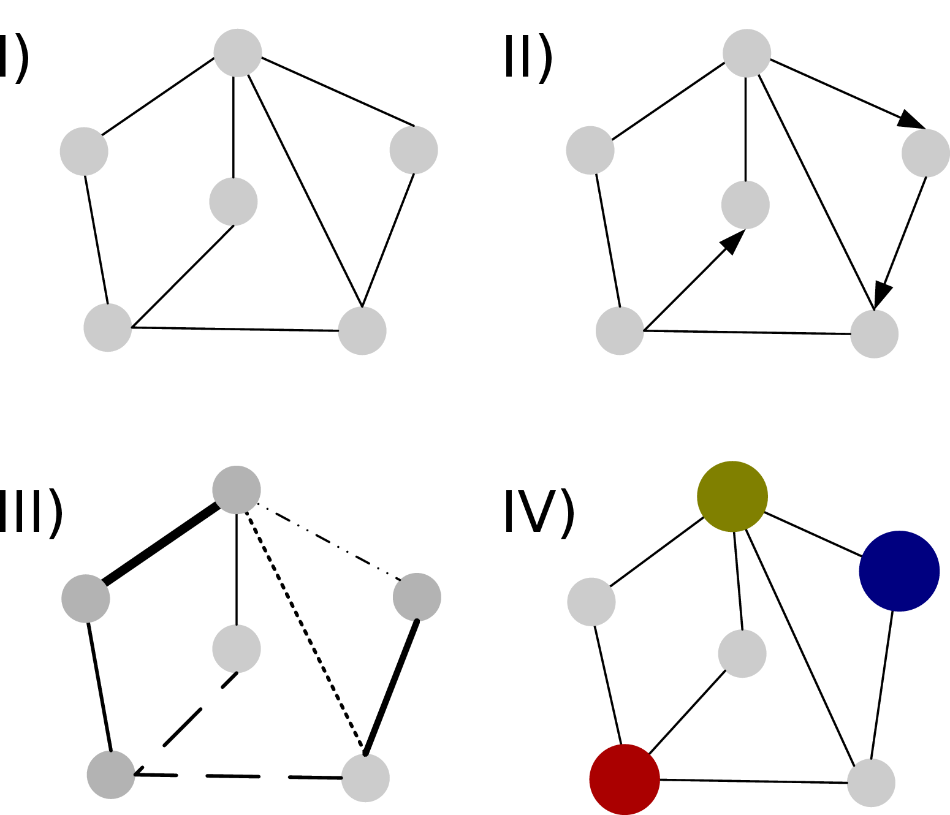

Figure 2: Exemplo de diferentes redes sociais. I) Possui apenas um tipo de nó e de ligações não direcionadas. II) Rede com ligações direcionadas e não direcionadas. III) Rede com ligações com pesos distintos e IV) Rede com nós de tipos e pesos diferentes.

2.5 Análise de Rede Social

A análise de rede social surgiu como uma técnica moderna da sociologia e acabou ganhando reconhecimento na antropologia, biologia, economia, saúde etc. Ela pode ser definida como, segundo [Krebs 2015], “O Mapeamento e medição do relacionamento e fluxos entre pessoas, grupos, organizações, computadores e outras informações das entidades.”

O Estudo das redes sociais se interessa primordialmente pelas interações entre os atores, ou seja, as análises são feitas em cima das ligações. Porém, isto não invalida a importância das características dos atores.

As análises verificam as propriedades estruturais dos indivíduos ou grupos de indivíduos na rede, por exemplo: como os atores estão conectados aos outros, como os atores afetam as conexões dos outros ou mesmo como os grupos de atores estão conectados à rede.

2.5.1 Algumas Métricas Utilizadas na Análise de Redes Sociais

Nesta subseção serão listadas algumas métricas que podem ser utilizadas na análise de redes sociais.

• Grau de Intermediação (Betweenness): Esta métrica leva em conta a conectividade dos nós da rede. Quanto maior o grau de intermediação de um nó, maior o nível de propragação de informações na rede.

• Ponte (Bridge): Uma ligação é dita do tipo ponte quando a sua remoção resulta na separação da rede em grupos diferentes.

• Centralidade (Centrality): Indica a importância social de um nó na conexão da rede.

• Grau de Proximidade (Closeness): Reflete o grau de proximidade de um ator da rede aos outros, ou seja, indica a habilidade dele acessar informações de outros atores direta ou indiretamente.

• Coeficiente de Agrupamento (Clustering Coefficient): Indica a probabilidade de dois atores ligados a um terceiro poderem se associar.

• Coesão (Cohesion): No contexto de grupos sociais, um grupo está coeso quando seus membros possuem laços ligando-os uns aos outros e ao grupo como um todo. Os membros de grupos fortemente coesos estão mais inclinados a permanecer nele.

• Grau (Degree): Indica o número de vínculos com outros atores na rede.

• Centralidade de Intermediação de Fluxo (Flow betweenness centrality): Medida que um nó contribui para à soma do fluxo máximo entre todos os pares de nós.

• Centralidade Eigenvector (Eigenvector centrality): É a medida de importância de um nó na rede.

2.6 Redes Sociais e a Saúde

A análise de redes sociais na saúde constitui um campo de grande interesse. Através das redes de relacionamento, por exemplo, comunidades podem buscar melhorias na sua realidade, inclusive na melhoria do acesso à saúde. Tais iniciativas buscam promover apoio social, compartilhar experiências e oferecer serviços de cuidados à saúde. Estas ações podem facilitar a resolução de problemas, dando poder às comunidades para que elas possam lidar com os problemas locais [Maior e Eichner 2004].

As redes sociais desenvolvem ações solidárias para lidar com questões do cotidiano entre grupos menos favorecidos, e fortalecem o sentimento de participação de um grupo social. [Andrade e Vaitsman 2002].

A saúde pode ser entendida como um produto de interações humanas, e a partir daí, ela pode ser definida a partir de determinantes sociais, afetivos, culturais, econômicos etc. [Martins e Fontes 2004].

Além do importante papel que a rede social apresenta no cunho social, sua importância também se revela nas interações dos profissionais da saúde. A troca de experiências, o comprometimento da equipe na resolução de problemas comuns, podem contribuir no atendimento da população, pois garantem o acesso aos serviços de saúde e respostas as demandas dos usuários de forma integral e interdisciplinar.

**Chapter** **3**

Metodologia

1 Tipo de Estudo

Trata-se de um estudo de caso de abordagem qualitativa e exploratória. A pesquisa exploratória segundo [Leopardi et al. 2001] permite ao investigador aumentar sua experiência em torno de um determinado problema. Consiste em explorar tipicamente a primeira aproximação de um tema e visa criar maior familiaridade em relação a um fato ou fenômeno.

Já um estudo de caso, para [Leopardi et al. 2001], trata-se de uma investigação sobre um único evento ou situação (caso) em que se busca aprofundamento dos dados sem preocupação com a frequência de sua ocorrência. Quanto a pesquisa qualitativa, [Leopardi et al. 2001] enfoca a preocupação com a informação que surge a partir de pessoas que estão diretamente envolvidas com a experiência estudada. Considerando-se a rede social que se forma a partir de um indivíduo e compreensão da realidade em que esta é formada, o tipo de estudo adequa-se a situação que se deseja estudar.

2 Cenário de Estudo

A coleta de dados realizou-se em Icapuí-Ce, na Unidade Básica de Saúde da localidade de Barreira, local onde a enfermeira escolhida para análise da rede desenvolvia suas atividades. Além deste local, foram utilizados também os locais de trabalho dos outros trabalhadores da saúde citados por ela ou suas residências de acordo com a conveniência dos entrevistados. Dentre estes locais de trabalho estão a Secretaria de Saúde do município, o Centro de Atenção Psicossocial e o Hospital Municipal Maria Idalina Rodrigues de Medeiros.

O município de Icapuí está situado no extremo Leste do estado do Ceará, a 210,05 km da capital, Fortaleza [Rodovias 2015]. Tem como fronteira a norte com o Oceano Atlântico, a leste com o estado do Rio Grande do Norte, e no Ceará com a cidade de Aracati. É subdividada em três (3) distritos: Icapuí (sede), Ibicuitaba e Manibu. Possui uma população de 18.392 habitantes [Censo 2010].

O município conta com 8 equipes de ESF, 8 UBS, um NASF (NASF) da Residência Multiprofissional, um CAPS (CAPS) Geral e um Hospital Municipal. Sendo um município com atividade pesqueira e de beneficiamento de pescados como uma das principais fontes de renda, apresenta comunidades em localidades mais afastadas de seu centro, fazendo-se assim necessária uma boa articulação dos trabalhadores da saúde entre si para resolução das demandas diárias. Além disso, a rede conta com as pactuações junto ao município de Aracati.

3 Participantes da Pesquisa

Para o estudo foi-se escolhida por conveniência a enfermeira da UBS de Barreira e a partir dela, cinco (5) atores que a mesma considerou serem os mais representativos para sua rede social no cuidado a hipertensos e diabéticos. Estes atores, por sua vez, também nomearam cinco (5) atores cada um. Ficando a rede nesse nível, delineada para facilitar a análise qualitativa dos dados.

Ressalta-se que todos os participantes apontados como atores foram trabalhadores da saúde com diferentes vínculos com o município ou com sua rede de assistência.

4 Período e Instrumento de Coleta de Dados

A coleta realizou-se nos dias 29 e 30 de junho de 2015. Foi elaborada uma entrevista semi-estruturada para permitir aos participantes a exposição livre a respeito do tema, bem como a investigação mais ampla por parte do pesquisador. Após serem dadas as informações sobre a pesquisa e sobre a coleta de dados, foi apresentado aos participantes o TCLE (TCLE). Após a assinatura do TCLE e com a autorização dos participantes, as entrevistas foram gravadas em áudio e transcritas na íntegra para posterior análise.

O instrumento elaborado passou por uma testagem prévia de seu roteiro com profissionais não participantes da pesquisa a fim de detectar situações que fugissem ao tema de interesse ou que influenciassem o discurso do participante, criando enviesamentos. Nele constavam questionamentos a respeito da formação dos participantes, vínculo empregatício com o município, tempo de atividade no Sistema de Saúde municipal, tipos de atendimentos prestados aos pacientes hipertensos e diabéticos, como os profissionais percebiam o sistema de referência e contra-referência municipal a esses pacientes, situações em que tiveram que ativar outros atores para a continuidade do cuidado a esses pacientes e as cinco pessoas que elas julgassem serem as mais ativadas por elas para suas redes sociais no que tange ao desempenho de duas ações de cuidado.

5 Organização e Análise de Dados

As entrevistas foram transcritas na íntegra e organizadas em arquivos no Word. Foi utilizada a técnica de ARS (ARS) com o auxílio do software UCINET versão 6.18 e Netdraw [Borgatti et al. 2015]. Os atores sociais citados tiveram os nomes decodificados para a análise dos dados no software. O grafo gerado foi analisado visando identificar quais foram os profissionais mais acessados pela enfermeira cuja rede foi inicialmente analisada, como também a localização da mesma profissional dentro da rede que se construiu a partir dos atores posteriormente citados.

Quanto às medidas utilizadas para a análise, estas surgiram a partir dos objetivos a que se propôs o estudo: identificar os atores e localizar a posição da enfermeira origem na rede formada. O grafo originado permitiu ainda o uso das medidas: densidade, grau de centralidade, grau de proximidade e grau de intermediação.

Além disso, foi feita a leitura do transcrito das entrevistas de onde emergiram os temas que foram discutidos com base na literatura pertinente.

Na fase de leitura, [Campos 2004] coloca que esta a princípio, é feita sem compromisso objetivo de sistematização, mas sim se tentando apreender de uma forma global as ideias principais e os seus significados gerais.

Assim, elas podem ser previamente pensadas com base nos objetivos da pesquisa ou podem surgir das respostas dos sujeitos, fornecendo assim uma ampliação do problema estudado, revelando através do discurso dos participantes pontos não pensados pelo pesquisador. No estudo em curso as respostas dos sujeitos foram fomentadoras importantes.

6 Aspectos Éticos e Legais

A pesquisa teve início com a aprovação do projeto Redes sociais no trabalho de enfermeiros da Atenção Básica: um estudo em municípios do Rio de Janeiro e Ceará pelo CEP (CEP) da Universidade Estadual do Ceará, instituição coparticipante do estudo, com Parecer número 818.029/2014, CAAE 33423114.9.3001.5534 (ANEXO B) e autorização das UAPS (UAPS) através da Anuência falta a anuência (ANEXO A) concedida pela SMS (SMS) de Icapuí. Foram respeitados os aspectos éticos e legais preconizados pela Resolução 466/2012 do CNS (CNS).

Mediante a assinatura no TCLE e a permissão dos participantes da pesquisa, as entrevistas foram gravadas em áudio e posteriormente transcritas na íntegra. Garantiu-se o sigilo das informações fornecidas, bem como o esclarecimento de quaisquer dúvidas a respeito do estudo, do roteiro da entrevista e dos benefícios, riscos e o direito dos participantes em desistirem de seu consentimento em qualquer momento da pesquisa. Para manter a identidade dos participantes sob sigilo, seus nomes foram substituídos por siglas nas transcrições e nos resultados encontrados.

**Chapter** **4**

Resultados e Discussão

Neste capítulo, trazemos os achados e a análise dos mesmos utilizando a ARS e do discurso dos entrevistados, ressaltando aos temas que se sobressaíram nas entrevistas. As respostas foram fornecidas objetivando vislumbrar a caracterização e o funcionamento desta rede para pacientes hipertensos e diabéticos.

1 Análise da Rede Social: o enfermeiro ocupando espaços de destaque no sistema de saúde

Analisar redes sociais permite vislumbrar as interações entre qualquer classe de indivíduos, partindo tanto de dados qualitativos quanto quantitativos. Segundo [Stanley e Katherine 1994], o uso de análise de redes sociais possibilita coletar informações relevantes sobre a estrutura de um grupo, sendo possível, identificar as posições ocupadas pelos indivíduos, bem como identificar o cerne das relações criadas ao redor de cada um.

Como explicado anteriormente, os dados foram coletados no município de Icapuí-Ce, na UBS da localidade de Barreira assim como em outros locais (Secretaria de Saúde do Município, o Centro de Atenção Psicossocial e o Hospital Municipal Maria Idalina Rodrigues de Medeiros), considerando as pessoas citadas nas entrevistas.

Logicamente, uma infinidade de análises pode ser realizada considerando os dados coletados, o que pode ser inviável de abordar em um único trabalho. Portanto, um número limitado de atores, conexões e métricas foi utilizado, e a partir deles, foram feitas considerações sobre o comportamento geral da rede social de uma única enfermeira.

A rede pesquisada não contempla todas as relações possíveis e existentes de cada pessoa entrevistada, mas somente um recorte viável de analisar. As notações consideradas no desenho do grafo estão reunidas nas tabelas 1 e 2.

Table 1: Significado dos rótulos dos atores da rede segundo suas profissões.

|  |  |
| --- | --- |
| Notação | Profissão |
| E | Enfermeiro(a) |
| E[R] | Enfermeiro(a) Residente |
| F | Farmacêutico(a) |
| N | Nutricionista |
| N[R] | Nutricionista Residente |
| M | Médico(a) |
| A | Outro |

Table 2: Significado dos rótulos dos atores da rede segundo as áreas de atuação.

|  |  |
| --- | --- |
| Notação | Área de Atuação |
| [H] | Hospital |
| [S] | Secretaria de Saúde de Icapuí |
| [P] | Policlínica de Aracati |
|  | Atenção Básica |

Além disso, a identificação dos atores segue a seguinte notação [Profissão][Identificador Único] [Área de Atuação], por exemplo, *E*1[*R*] (Enfermeiro(a) 01 Residente); *E*2 (Enfermeiro 02 Atenção básica) etc.

Como pode ser observado na Figura 1, o grafo permite identificar vinte e seis (26) atores que fazem parte da rede, onde seis (6) pessoas foram entrevistadas, vinte (20) outras foram citadas, trinta (30) relações e nenhum laço.

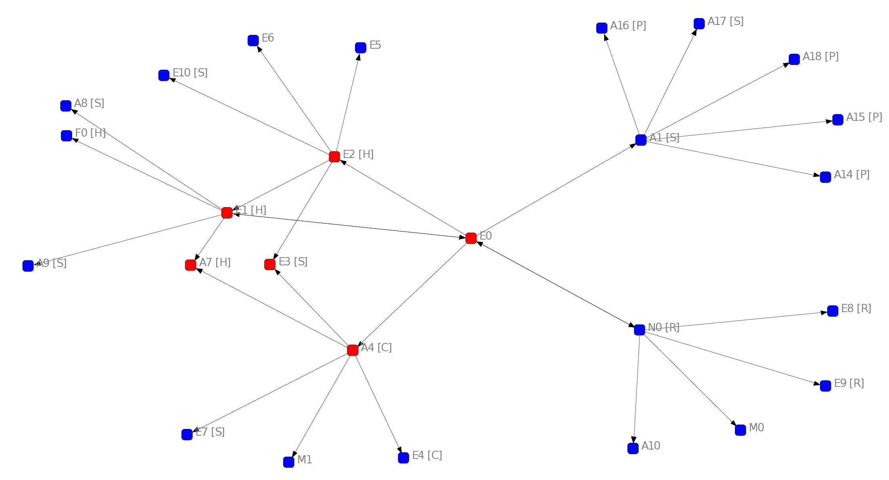

Figure 1: Representação da rede social utilizada neste trabalho.

A primeira medida analisada da rede foi a densidade que é a relação entre o número de laços existentes e o número de laços possíveis. Tal métrica exibe a taxa de conectividade da rede. Neste trabalho, o valor de densidade encontrado foi de 4,61% (baixa densidade) o que pode denotar a existência de alguma dificuldade na resolução de problemas em grupo.

Geralmente, nas circunstâncias onde existe baixa densidade, os atores não conseguem se identificar como participantes de um grupo maior e podem demonstrar certa dificuldade de relacionamento. Tal situação pode acarretar pouca cooperatividade entres os atores envolvidos, podendo até mesmo existir apatia na resolução de problemas, gerando conflitos. [HANNEMAN e HANNEMAN 2001].

Entretanto, devemos ressaltar que os atores identificados na rede localizam-se em diferentes espaços de trabalho, o que pode contribuir para uma comunicação mais limitada junto a outros possíveis atores. Além deste fato, as motivações de cada um dos entrevistados na denominação dos atores de suas redes, bem como o número de entrevistados devem ser levados em conta nesta análise como um fator interveniente na densidade.

Outra medida importante é o grau de centralidade, ele indica o número de ligações que entram e que saem de um ator. Através dele são identificados os atores principais da rede. A tabela 3 exibe o grau de centralidade associado a cada ator.

Table 3: Grau de centralização de cada ator.

|  |  |  |  |  |
| --- | --- | --- | --- | --- |
| Identificador | Grau de Saída | Grau de Entrada | Grau de Saída | Grau de Entrada |
|  |  |  | Normalizada | Normalizada |
| E0 | 5,000 | 2,000 | 0,200 | 0,080 |
| A1 [S] | 5,000 | 1,000 | 0,200 | 0,040 |
| E1 [H] | 5,000 | 2,000 | 0,200 | 0,080 |
| N0 [R] | 5,000 | 1,000 | 0,200 | 0,040 |
| A4 [C] | 5,000 | 1,000 | 0,200 | 0,040 |
| E2 [H] | 5,000 | 1,000 | 0,200 | 0,040 |
| F0 [H] | 0,000 | 1,000 | 0,000 | 0,040 |
| A7 [H] | 0,000 | 2,000 | 0,000 | 0,080 |
| A8 [S] | 0,000 | 1,000 | 0,000 | 0,040 |
| A9 [S] | 0,000 | 1,000 | 0,000 | 0,040 |
| A10 | 0,000 | 1,000 | 0,000 | 0,040 |
| E9 [R] | 0,000 | 1,000 | 0,000 | 0,040 |
| E8 [R] | 0,000 | 1,000 | 0,000 | 0,040 |
| M0 | 0,000 | 1,000 | 0,000 | 0,040 |
| A14 [P] | 0,000 | 1,000 | 0,000 | 0,040 |
| A15 [P] | 0,000 | 1,000 | 0,000 | 0,040 |
| A16 [P] | 0,000 | 1,000 | 0,000 | 0,040 |
| A17 [S] | 0,000 | 1,000 | 0,000 | 0,040 |
| A18 [P] | 0,000 | 1,000 | 0,000 | 0,040 |
| E10 [S] | 0,000 | 1,000 | 0,000 | 0,040 |
| E3 [S] | 0,000 | 2,000 | 0,000 | 0,080 |
| E6 | 0,000 | 1,000 | 0,000 | 0,040 |
| E5 | 0,000 | 1,000 | 0,000 | 0,040 |
| E4 [C] | 0,000 | 1,000 | 0,000 | 0,040 |
| M1 | 0,000 | 1,000 | 0,000 | 0,040 |
| E7 [S] | 0,000 | 1,000 | 0,000 | 0,040 |

Através da tabela 3 identifica-se que os principais atores da rede são *E*0, *E*1[*H*], *A*7[*H*] e *E*3[*S*] pois cada um possui Grau de Entrada Normalizada de 0,8 (mais requisitados).

*E*0 trata-se de uma enfermeira bastante conhecida no município, pois foi uma das primeiras enfermeiras a integrar a ESF quando esta foi implantada em Icapuí e ainda recebia a denominação de PSF (PSF). Está no quadro de funcionários do município como enfermeira desde o fim da graduação tendo passado também pelo Hospital Municipal, integrando a equipe assistencial. Em sua fala, *E*0 coloca que:

[Sorry. Ignored \begin{citacao} ... \end{citacao}]

Por esse longo período imersa na comunidade, inclusive em duas equipes, pela carência de profissionais na época, *E*0 teve a oportunidade de servir como referência a outros profissionais que adentraram no programa posteriormente. Seu período como plantonista no hospital, também proporcionou a ela o desenvolvimento de outras relações com outros profissionais, como *E*1[*H*] e *E*2[*H*].

*E*1[*H*] é coordenador do serviço de enfermagem do hospital, além de enfermeiro plantonista. Adentrou no serviço de saúde do município exercendo o cargo de auxiliar de serviços gerais em 1990. A partir daí, fez cursos técnicos tanto na área de enfermagem como na área de análises clínicas, trabalhando na instituição tanto como técnico e auxiliar de enfermagem como técnico em radiologia por seis (6) anos. Graduou-se em Ciências Biológicas e em Enfermagem no ano de 2013. Exercendo atualmente as funções assistenciais e gerenciais na instituição.

*E*1[*H*] cita *E*0 e é citado por esta, pois desenvolveram um vínculo devido ao período em que trabalharam juntos no hospital. *E*1[*H*] chegou a se emocionar durante a entrevista ao falar de *E*0, denotando o desenvolvimento também de vínculo emocional. Ao citar *A*7[*H*], *E*1[*H*] apontou a importância do contato baseado nas questões gerenciais, pois *A*7[*H*], enquanto diretora administrativa do hospital, conseguia resolver as questões que *E*1[*H*] não conseguia dar seguimento.

*A*7[*H*] também é apontada por *A*4[*C*], técnica de enfermagem e atualmente recepcionista do CAPS do município, por questões similares, pois os pacientes do CAPS recebem seus medicamentos no hospital, encontrando lá suporte também para outras demandas.

*E*3[*S*] é enfermeiro e atualmente coordena a Atenção Básica. É citado por *A*4[*C*] e por *E*2[*H*]. Estando em um cargo de gestão no município, entra em contato com diferentes profissionais e lida com diversas demandas. É apontado pelos entrevistados que o citaram como alguém sempre acessível e bem próximo a comunidade, conseguindo realizar pactuações e articulações.

Percebemos assim o importante papel que os profissionais de Enfermagem exercem na rede de atenção municipal, ocupando os diferentes espaços não apenas nos níveis de atenção, mas também em funções administrativas e de gestão de recursos.

O Grau de Proximidade denota a capacidade de um ator se ligar a todos os outros atores de uma rede, ou seja, quanto menor a distância entre um ator e outro, maior será seu grau de proximidade.

Já o Grau de Intermediação mostra a capacidade que um ator possui de intermediar a comunicação entre pares de atores da rede. Sua importância se dá, pois, através de atores que possuem alto grau de intermediação que as informações são propagadas para diversos outros atores.

A tabela 4 lista o Grau de Proximidade e Intermediação dos atores.

Table 4: Grau de Proximidade e Intermediação dos Nós.

|  |  |  |
| --- | --- | --- |
| Identificador | Grau de Proximidade | Grau de Intermediação |
| E0 | 55.556 | 66.667 |
| A1 [S] | 42.373 | 36.667 |
| E1 [H] | 44.643 | 26.333 |
| N0 [R] | 40.984 | 30.000 |
| A4 [C] | 42.373 | 27.333 |
| E2 [H] | 44.643 | 26.333 |
| F0 [H] | 31.250 | 0.000 |
| A7 [H] | 35.211 | 2.667 |
| A8 [S] | 31.250 | 0.000 |
| A9 [S] | 31.250 | 0.000 |
| A10 | 29.412 | 0.000 |
| E9 [R] | 29.412 | 0.000 |
| E8 [R] | 29.412 | 0.000 |
| M0 | 29.412 | 0.000 |
| A14 [P] | 30.120 | 0.000 |
| A15 [P] | 30.120 | 0.000 |
| A16 [P] | 30.120 | 0.000 |
| A17 [S] | 30.120 | 0.000 |
| A18 [P] | 30.120 | 0.000 |
| E10 [S] | 31.250 | 0.000 |
| E3 [S] | 35.211 | 2.667 |
| E6 | 31.250 | 0.000 |
| E5 | 31.250 | 0.000 |
| E4 [C] | 30.120 | 0.000 |
| M1 | 30.120 | 0.000 |
| E7 [S] | 30.120 | 0.000 |

A partir da tabela 4 observa-se que os atores *E*0, *A*1[*S*], *E*1[*H*], *N*0[*R*], *A*4[*C*] e *E*2[*H*] possuem os maiores Graus de Proximidade e os atores *E*0, *A*1[*S*] e *N*0[*R*] possuem maiores Graus de Intermediação.

Nesta análise *E*0 possui maior grau de intermediação pois a rede foi construída a partir dela. Mas destaca-se a mesma medida de *A*1[*S*]. *A*1[*S*] é responsável pela distribuição de um grande número de informações na rede. Ela possibilita o acesso a outros profissionais e serviços contactando outros atores, uma vez que encontra-se na Central de Marcação de Consultas do município, realizando o contato da rede municipal de Icapuí com a rede de Aracati através da policlínica.

Com as análises do grafo formado, temos uma visão da importância do enfermeiro na rede, desempenhando a comunicação com diferentes serviços em diferentes espaços de trabalho. Devemos atentar também para a importância da Residência Multiprofissional no município, uma vez que alguns profissionais residentes foram citados. A comunicação aparece bem vinculada aos enfermeiros e aos demais profissionais da enfermagem no grafo, mostrando uma necessidade de envolvimento de outros trabalhadores da saúde no processo.

**Chapter** **5**

Conclusões e Trabalhos Futuros

References

[Alejandro e NORMAN 2005] ALEJANDRO, V.; NORMAN, A. G. Manual introdutório à análise de redes sociais. **UAEM–Universidad Autonoma Del Estado de Mexico**, 2005.

[Andrade e Vaitsman 2002] ANDRADE, G. R. de; VAITSMAN, J. Apoio social e redes: conectando solidariedade e saúde. **Ciência & saúde coletiva**, SciELO Brasil, v. 7, n. 4, p. 925–934, 2002.

[Bittencourt e Neto 2009] BITTENCOURT, O. N. d. S.; NETO, F. J. K. Rede social no sistema de saúde: um estudo das relações interorganizacionais em unidades de serviços de hiv/aids. **Revista de administração contemporânea. Rio de Janeiro. Vol. 13, Edição especial (2009), p. 87-104**, 2009.

[Borgatti et al. 2015] BORGATTI, S. P.; EVERETT, M. G.; FREEMAN, L. C. **UCINET 6.18 for Windows**. 2015. Disponível em: https://sites.google.com/site/ucinetsoftware/home.

[Brasil 2012] BRASIL, M. da Saúde Secretaria de Atenção à Saúde. Departamento de A. B. **Política nacional de atenção básica**. [S.l.]: Ministério da Saúde, 2012.

[Campos 2004] CAMPOS, C. J. G. Método de análise de conteúdo: ferramenta para a análise de dados qualitativos no campo da saúde. **Rev Bras Enferm**, SciELO Brasil, v. 57, n. 5, p. 611–4, 2004.

[Carrington et al. 2005] CARRINGTON, P. J.; SCOTT, J.; WASSERMAN, S. **Models and methods in social network analysis**. [S.l.]: Cambridge university press, 2005.

[Cecí lio et al. 2003] CECÍLIO, L. C. d. O.; MERHY, E. E.; PINHEIRO, R.; MATTOS, R. A integralidade do cuidado como eixo da gestão hospitalar. **Construção da integralidade: cotidiano, saberes e práticas em saúde**, IMSAbrasco Rio de Janeiro, v. 1, p. 197–210, 2003.

[Censo 2010] CENSO, I. Disponível em:< http://www. censo2010. ibge. gov. br/>. **Consultado em**, v. 12, 2010.

[Ferrari et al. 2014] FERRARI, R. F. R.; RIBEIRO, D. M. M.; VIDIGAL, F. C.; MARCON, S. S.; BALDISSERA, V. D. A.; CARREIRA, L. Motivos que levaram idosos com hipertensão arterial a procurar atendimento na atenção primária. **Revista da Rede de Enfermagem do Nordeste-Rev Rene**, v. 15, n. 4, 2014.

[HANNEMAN e HANNEMAN 2001] HANNEMAN, R. A.; HANNEMAN, R. Centralidad y poder. **HANNEMAN, RA Introducción a los métodos del análisis de redes sociáles. Departamento de Sociología de la Universidad de California Riverside, 2002a. cap**, v. 6, 2001.

[Kalinowski et al. 2013] KALINOWSKI, C. E.; MARTINS, V. B.; NETO, F. R. G. X.; CUNHA, I. C. K. O. Autonomia profissional durante o trabalho na atenção primária à saúde: Uma análise da percepção dos enfermeiros. **SANARE-Revista de Políticas Públicas**, v. 11, n. 1, 2013.

[Krebs 2015] KREBS, V. **Social Network Analysis, A Brief Introduction**. 2015. Disponível em: http://www.orgnet.com/sna.html.

[Leopardi et al. 2001] LEOPARDI, M. T.; BECK, C. L. C.; NIETSCHE, E. A.; GONZALES, R. M. B. Metodologia da pesquisa na saúde. **Santa Maria: Pallotti**, v. 9, 2001.

[Maior e Eichner 2004] MAIOR, B. A. F. S.; EICHNER, K. A formação do capital social em uma comunidade de baixa renda. **Redes. Revista Hispana para el Análisis de Redes Sociales**, Universitat Autònoma de Barcelona, n. 7, p. 47–80, 2004.

[Malta e Merhy 2010] MALTA, D. C.; MERHY, E. E. O percurso da linha do cuidado sob a perspectiva das doenças crônicas não transmissíveis. **Interface (Botucatu)**, SciELO Public Health, v. 14, n. 34, p. 593–605, 2010.

[Marteleto 2010] MARTELETO, R. M. Redes sociais, mediação e apropriação de informações: situando campos, objetos e conceitos na pesquisa em ciência da informação. **Tendências da Pesquisa Brasileira em Ciência da Informação**, v. 3, n. 1, 2010.

[Martins e Fontes 2004] MARTINS, P. H.; FONTES, B. Redes sociais e saúde: novas possibilidades teóricas. **Recife: Editora Universitária da UFPE**, 2004.

[Newman 2003] NEWMAN, M. E. Ego-centered networks and the ripple effect. **Social Networks**, Elsevier, v. 25, n. 1, p. 83–95, 2003.

[Nooy et al. 2011] NOOY, W. D.; MRVAR, A.; BATAGELJ, V. **Exploratory social network analysis with Pajek**. [S.l.]: Cambridge University Press, 2011.

[Pastor-Satorras et al. 2003] PASTOR-SATORRAS, R.; RUBI, M.; DIAZ-GUILERA, A. **Statistical mechanics of complex networks**. [S.l.]: Springer Science & Business Media, 2003.

[Rocha e Munari 2013] ROCHA, B. S.; MUNARI, D. B. Avaliação da competência interpessoal de enfermeiros coordenadores de equipe na saúde da família. **Revista de Enfermagem e Atenção à Saúde**, v. 2, n. 03, 2013.

[Rodovias 2015] RODOVIAS, D. E. de. **Sistema de Rotas e Trafegabilidade**. 2015. Disponível em: http://mapas.der.ce.gov.br/.

[Silva et al. 2013] SILVA, A. S. da; AVELAR, A. B. A.; FARINA, M. C. Transferência intra-hospitalar de pacientes: Uma aplicação da análise de redes sociais. **XXVII Encontro da ANPAD**, 2013.

[Silva et al. 2012] SILVA, D. B. D.; SOUZA, T. A. D.; SANTOS, C. M. D.; JUCÁ, M. M.; MOREIRA, T. M. M.; FROTA, M. A.; VASCONCELOS, S. M. M. Associação entre hipertensão arterial e diabetes em centro de saúde da família-doi: 10.5020/18061230.2011. p16. **Revista Brasileira em Promoção da Saúde**, v. 24, n. 1, p. 16–23, 2012.

[Stanley e Katherine 1994] STANLEY, W.; KATHERINE, F. **Social network analysis. Theory and applications**. [S.l.]: Cambridge, Cambridge University Press, 1994.

Glossário de termos e conceitos

Table 1:

|  |  |  |  |
| --- | --- | --- | --- |
| Atores | Pessoas que se unem em um objetivo comum. Representados por círculos | |  |
| Rede | Conjunto de atores e relacionamentos para um fim específico. | |  |
| UCINET | | Aplicativo usado para analisar redes sociais. Ele pode ser usado em análises | |
|  | | gerais e multivariadas e contém diversas ferramentas para manipulação e | |
|  | transformação de dados. | |  |
| NetDraw | Aplicativo para ilustrar a rede social. | |  |